Уважаемые ребята, добрый день! Мы продолжаем заниматься в дистанционном формате обучения. Это современно, интересно и очень удобно. Весь материал по истории я размещаю на сайте школы, вы будете иметь возможность заниматься в домашних условиях по расписанию. Если нужна будет консультация по предмету, вы можете получить ее по телефону 071 412 26 11 Желаю удачи!!!!

Степаненко В. П.
История
Тема 3
Урок 12
15.11.2021

Тема: Славяне и их соседи
Цель: уяснить уклад жизни и быт древних славян, места их расселения запомнить народы , живущие по соседству со славянами
.
Задание1Проработать теоретический материал
Значительные территории Европы и Азии издавна населяли народы которых ученые называют индоевропейскими, предполагается что далекие предки этих народов говорили на одном языке, во внешнем облике имели много общих черт, племена постоянно двигались, осваивали новые территории от Индии до Запада Европы отсюда собственно и название индоевропейцы. Примерно 2 тыс. лет до н.э. по мнению некоторых ученых, из этих племен выделились балтославянские племена, которые заселили Центральную и Восточную часть Европы, в 5 веке до н.э. они разделились на славян и балтов.
Восточные славяне были язычниками. Так называли людей, которые верили во множество богов. Наши предки смотрели на природу как на живое существо и представляли ее в виде различных божеств. В каких же богов верили славяне?
- Ярило – бог солнца
- Перун – бог грома и молнии
- Стрибог – повелитель ветра
- Велес – покровитель скотоводства
- Мокошь – богиня плодородия.
Помимо богов славяне верили в духов – домового, щура, русалок, водяного, лешего.
Славяне не строили храмов, они совершали религиозные обряды в рощах, где ставили идолов – статуи божеств.
Расселение славян
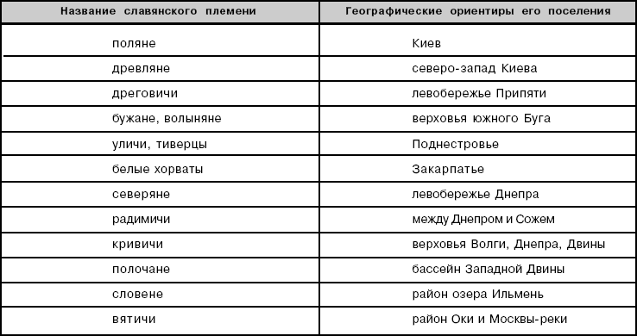

Уклад жизни славян
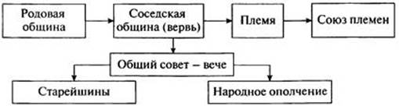

Задание 2. Записать в тетрадь и выучить понятия: бортничество, язычество, идолы, волхвы, вервь, вече, народное ополчение, три ветви славян: восточные, западные и южные; системы земледелия: подсечно-огневая, переложная, двуполье и трёхполье.

Задание для контроля Д/З
- Описать иллюстрацию по выбору (средний. дстаточный уровень)
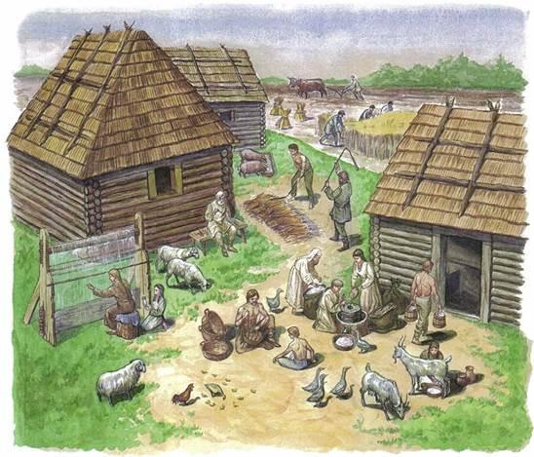

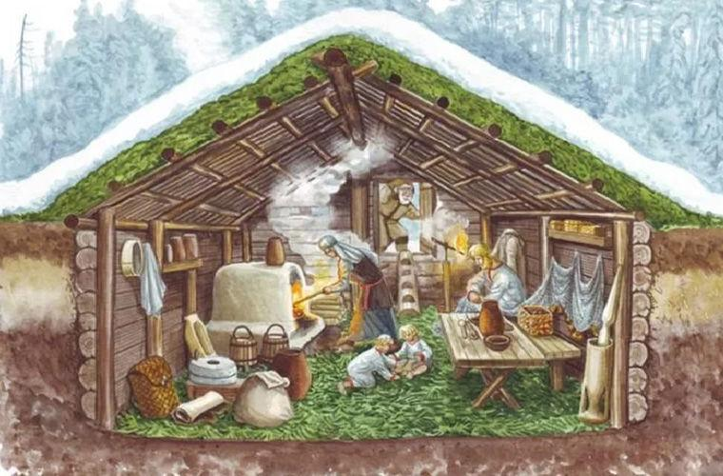

.

- Найти из любых источников загадки, пословицы, поговорки, языческие праздники славян – (высокий уровень)

